
PUSAT PENGEMBANGAN APARATUR KOMDIGI

Panduan
Pengajar
Monitoring Pelatihan Pegawai
Petunjuk penggunaan bergambar untuk sesi mengajar,
pemantauan kelas dan evaluasi peserta.
Versi 1.0 • 10 November 2026
Dokumen Word yang dapat disunting

Daftar isi
Panduan ini disusun menurut urutan kerja Pengajar. Nama menu dan tombol dicetak tebal. Data pada gambar merupakan contoh; jumlah, nama dan hasil pada aplikasi Anda mengikuti program yang dipilih.
01 Mengenal tugas dan akses Pengajar | 3
02 Masuk dan menggunakan navigasi | 5
03 Memilih sesi dan memeriksa peserta | 8
04 Membaca informasi pada Monitoring | 11
05 Mengisi evaluasi peserta enam aspek | 15
06 Menyelesaikan pekerjaan dan menangani kendala | 22

Cara membaca petunjuk
Baca tujuan dan kondisi awal, ikuti langkah bernomor, lalu cocokkan dengan gambar dan hasil yang diharapkan. Beberapa gambar memperlihatkan bagian formulir; gulir layar bila isian atau tombol berikutnya belum terlihat.
Acuan akses. Panduan ini untuk Pengajar sesuai sesi penugasannya. Pengajar mengisi evaluasi peserta enam aspek. Pengelolaan akun/program, presensi dan keputusan verifikasi ditangani Admin/Petugas sesuai kewenangan. Penanda angka pada gambar merupakan penunjuk panduan, bukan tombol aplikasi.

01 Mengenal tugas dan akses Pengajar

1.1 Tujuan panduan dan cakupan penugasan
Panduan ini membantu Pengajar membaca informasi kelas dan mengisi evaluasi peserta pada sesi yang ditugaskan oleh Admin Pelatihan.
- Gunakan akun Google yang sudah didaftarkan Admin dengan peran Pengajar.
- Pastikan sesi mengajar sudah ditetapkan kepada akun Anda. Penugasan ditentukan Admin, bukan dipilih sendiri saat login.
- Periksa nama Program, Jenjang dan Sesi sebelum membaca data atau mengisi penilaian.
- Gunakan nama dan hasil pada gambar sebagai contoh. Data sebenarnya mengikuti sesi penugasan Anda.
Istilah | Arti dalam penggunaan aplikasi
Program | Kegiatan pelatihan yang menaungi Jenjang dan sesi.
Jenjang | Kelompok atau tingkatan dalam satu program.
Sesi | Pertemuan yang ditetapkan kepada seorang Pengajar. Satu sesi memiliki satu Pengajar.
Evaluasi peserta | Penilaian enam aspek oleh Pengajar terhadap peserta pada setiap sesi mengajarnya.
JP | Jam pelajaran. Hasil kehadiran/JP dicatat dan ditindaklanjuti petugas/Admin; bukan nilai evaluasi Pengajar.

Hasil yang diharapkan. Pengajar mengetahui batas data yang dapat dibaca dan penilaian yang dapat dikerjakan.
Perhatikan. Akses dibatasi sampai tingkat sesi. Sesi lain dalam Jenjang yang sama belum tentu menjadi penugasan Anda.

1.2 Urutan kerja dan pembagian tanggung jawab
Gunakan aplikasi sebagai pendukung pelaksanaan sesi dan penilaian peserta. Lakukan pengisian setelah pengamatan kegiatan peserta pada sesi tersebut cukup.
Tahap | Tindakan Pengajar
Sebelum sesi | Masuk, periksa penugasan, pilih sesi, dan lihat daftar peserta.
Saat pelaksanaan | Gunakan data kehadiran/izin sebagai informasi pendukung; amati aktivitas peserta.
Setelah setiap sesi | Isi enam aspek dan catatan yang diperlukan; simpan pada setiap halaman peserta.
Pemeriksaan akhir | Pastikan hasil tersimpan dan periksa penanda sumber berubah. Sampaikan kendala kepada Admin.
Di luar tugas Pengajar | Admin mengelola akun/program/penugasan, menghitung JP, memvalidasi catatan dan memutuskan verifikasi. Petugas menangani pencatatan kelas sesuai aksesnya.

Perhatikan. Pengajar mengisi enam aspek evaluasi peserta. Evaluasi Panitia tiga aspek diisi Admin/Petugas. Evaluasi Pengajar oleh Admin merupakan penilaian yang berbeda dan tidak dikerjakan oleh Pengajar sendiri.

02 Masuk dan menggunakan navigasi

2.1 Verifikasi akun dan login
Siapkan alamat aplikasi dari instansi dan akun Google yang telah didaftarkan oleh Admin.
- Buka alamat aplikasi pada browser.
- Bila perlu memeriksa akun baru, pilih Verifikasi Akun (penanda 1), lalu pilih akun Google yang terdaftar. Setelah berhasil, halaman login tampil kembali.
- Pilih Masuk dengan Google (penanda 2), lalu gunakan akun yang sama dengan pendaftaran Admin.
- Periksa nama akun dan peran Pengajar pada sidebar setelah halaman terbuka.
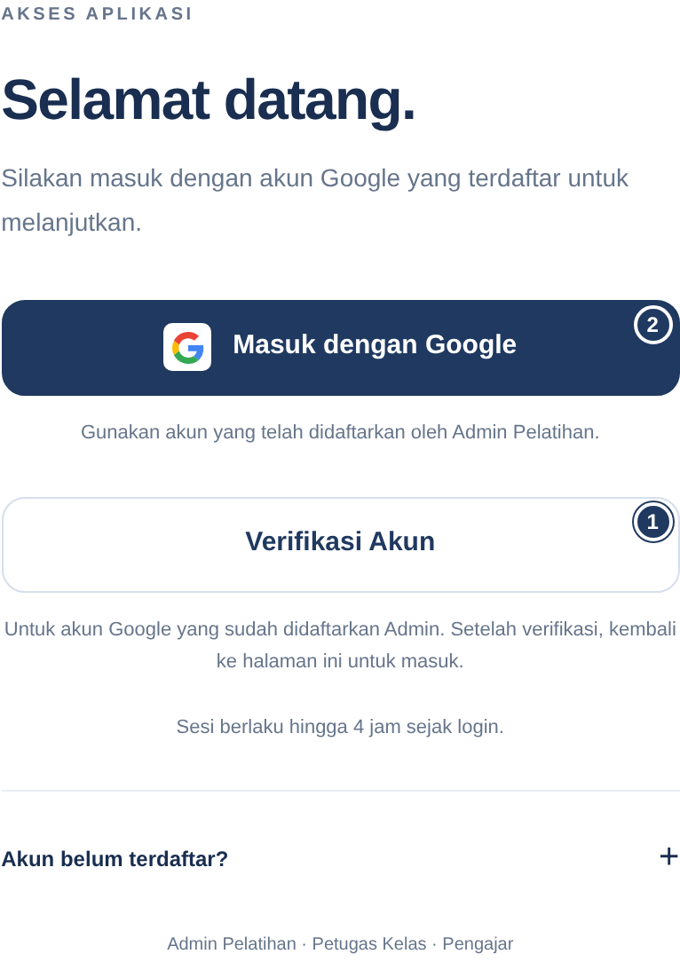
Gambar 1. Login dan Verifikasi Akun Pengajar
Hasil yang diharapkan. Halaman aplikasi terbuka dengan akses Pengajar.
Perhatikan. Verifikasi terpisah digunakan bila diperlukan, bukan langkah wajib setiap login. Sesi berlaku maksimal empat jam sejak login, termasuk saat browser ditutup. Sesi yang masih aktif dapat langsung melanjutkan aplikasi.

2.2 Membaca Beranda sesuai sesi mengajar
Beranda menampilkan ringkasan dalam cakupan sesi yang ditugaskan kepada akun Anda.
- Periksa ringkasan program, peserta dan sesi yang tersedia.
- Temukan program pada daftar atau melalui pencarian/penyaring yang disediakan.
- Buka tautan menuju Monitoring atau Peserta Program sesuai kebutuhan.
- Gunakan tombol muat ulang untuk membaca perubahan terbaru bila diperlukan.
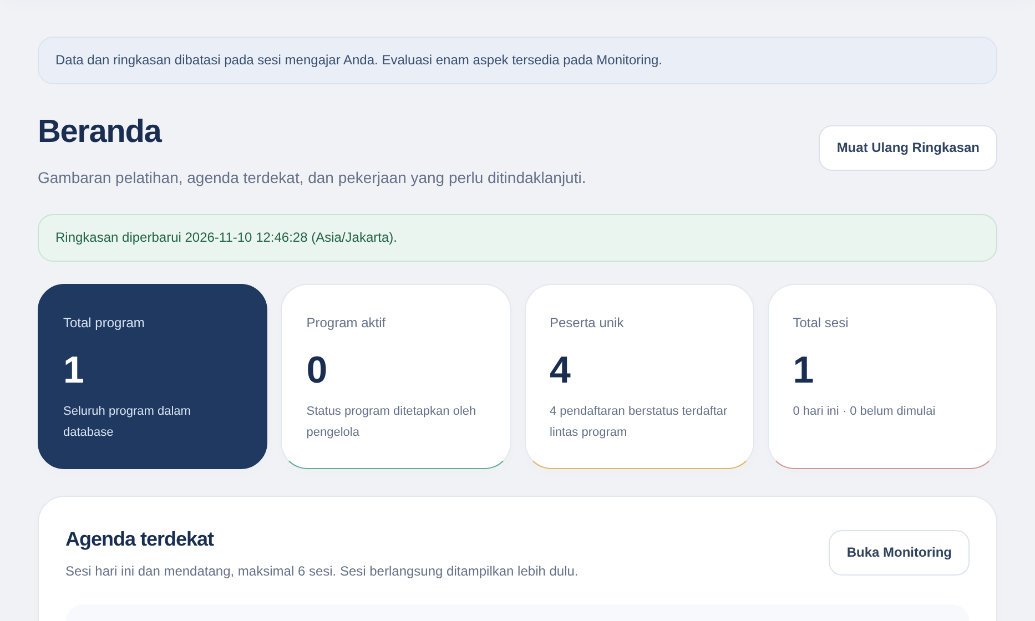
Gambar 2. Beranda dalam cakupan sesi mengajar
Hasil yang diharapkan. Pengajar menemukan kegiatan yang menjadi penugasannya.
Perhatikan. Jika program atau sesi tidak muncul, pastikan akun yang dipilih benar dan hubungi Admin untuk memeriksa penugasan. Jangan memakai akun milik pengguna lain.

2.3 Menggunakan menu Pengajar
Gunakan menu di sebelah kiri untuk berpindah halaman tanpa mengganti akun.
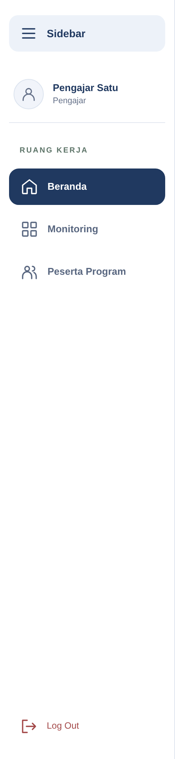 | Menu utama  Pilih Beranda untuk ringkasan penugasan.  Pilih Monitoring untuk melihat informasi sesi dan mengisi evaluasi peserta.  Pilih Peserta Program untuk melihat daftar serta profil peserta dalam cakupan kelas.  Pilih Log Out setelah pekerjaan selesai.
Gambar 3. Menu navigasi Pengajar.
Hasil yang diharapkan. Pengajar membuka halaman sesuai kebutuhan.
Perhatikan. Menu Pengelolaan dan Manajemen Akses menjadi kewenangan Admin. Pengajar tidak menerbitkan QR, mencatat atau mengoreksi presensi, memvalidasi catatan maupun memutuskan verifikasi sesi.

03 Memilih sesi dan memeriksa peserta

3.1 Memilih Program, Jenjang dan Sesi
Buka Monitoring. Pilihan pada halaman mengikuti penugasan mengajar yang masih aktif.
- Pilih Kategori Pelatihan, lalu Program Pelatihan.
- Pilih Jenjang yang sesuai. Jika hanya satu pilihan tersedia, Jenjang dapat terisi otomatis.
- Pilih Sesi Pelatihan yang akan dilihat atau dinilai.
- Cocokkan nama sesi, tanggal, waktu dan nama Pengajar pada Ringkasan Sesi.
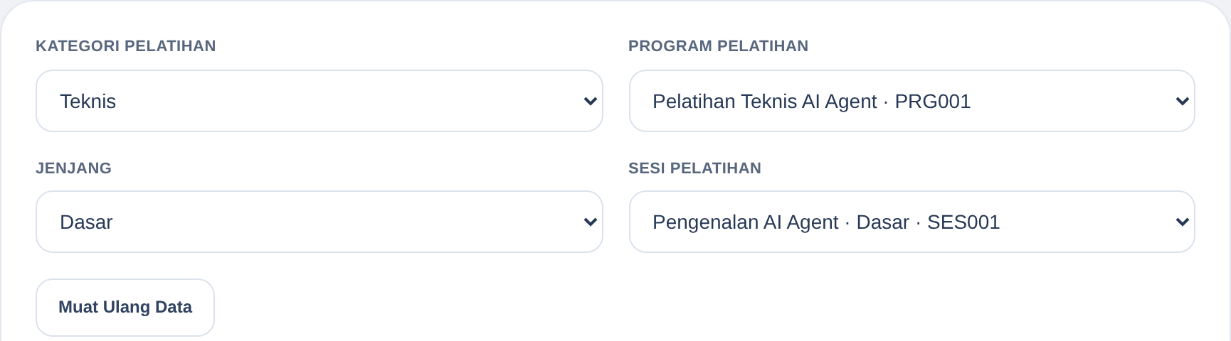
Gambar 4. Pilihan Program, Jenjang dan Sesi sesuai penugasan Pengajar
Hasil yang diharapkan. Informasi dan formulir evaluasi mengarah pada sesi yang benar.
Perhatikan. Pengajar dapat memiliki beberapa sesi penugasan. Pemilihan sesi tetap diperlukan meskipun nama Program/Jenjang sama.

3.2 Melihat daftar Peserta Program
Buka Peserta Program untuk memeriksa peserta pada Program/Jenjang yang termasuk penugasan Anda.
- Pilih Program Tujuan, lalu Jenjang Tujuan / Filter Peserta yang sesuai.
- Gunakan pencarian pada daftar untuk menemukan peserta.
- Buka nama peserta yang menyediakan tautan profil untuk membaca rinciannya.
- Jika ada peserta yang belum tercantum atau identitasnya keliru, sampaikan kepada Admin/Petugas untuk diperiksa.
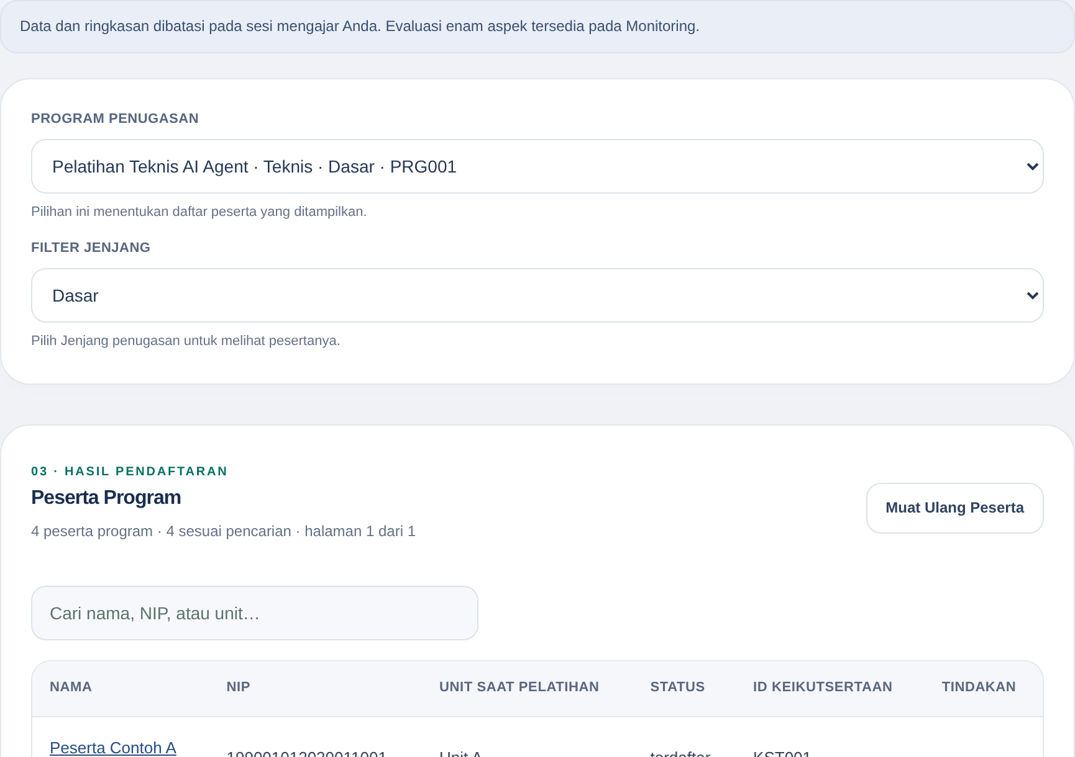
Gambar 5. Daftar peserta dalam cakupan kelas Pengajar
Hasil yang diharapkan. Pengajar mengetahui peserta yang terdaftar pada kelasnya.
Perhatikan. Pengajar memakai halaman ini untuk melihat data. Pendaftaran, impor, perubahan identitas dan penghapusan peserta dilakukan Admin.

3.3 Membaca profil peserta
Profil menampilkan informasi peserta yang dapat dibaca dalam cakupan akses Anda.
- Klik nama peserta yang menyediakan tautan profil.
- Periksa identitas dan keikutsertaan pada program yang ditampilkan.
- Baca riwayat kehadiran, JP dan catatan yang tersedia sesuai sesi penugasan.
- Kembali ke Monitoring untuk mengisi evaluasi. Sampaikan ketidaksesuaian identitas atau presensi kepada Admin/Petugas.
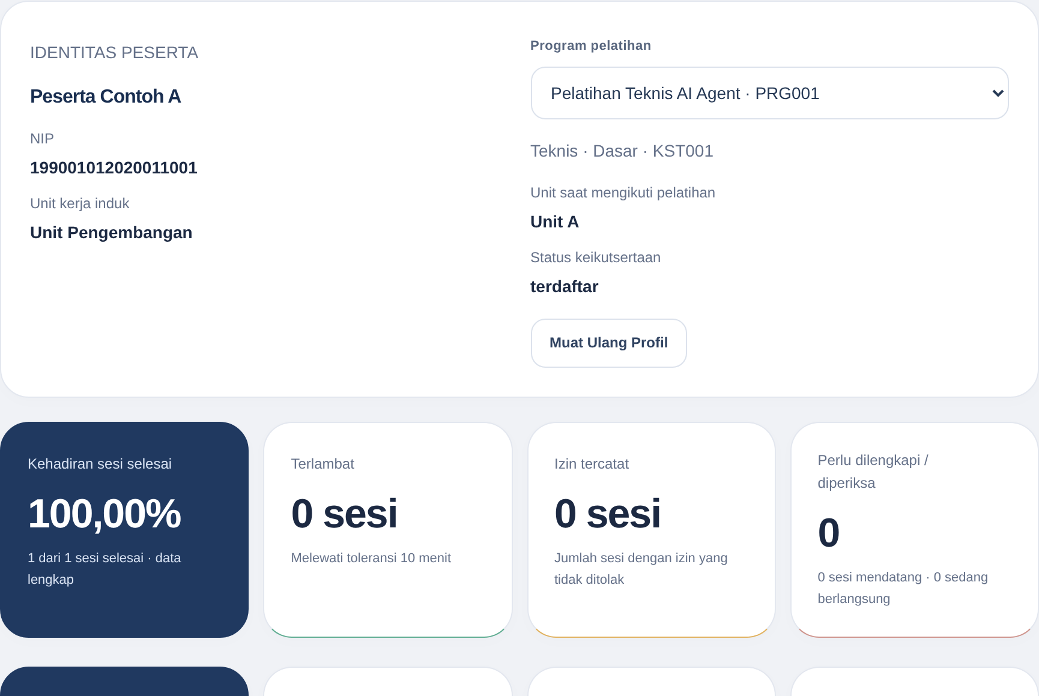
Gambar 6. Profil peserta yang dapat dibaca Pengajar
Hasil yang diharapkan. Pengajar memperoleh informasi pendukung tanpa mengubah data sumber peserta.
Perhatikan. Nilai kosong atau hasil yang belum tersedia tidak otomatis berarti nol. Profil bukan tempat mengganti presensi, JP atau identitas peserta.

04 Membaca informasi pada Monitoring

4.1 Memantau kehadiran peserta
Pada sesi yang sudah dipilih, buka Kehadiran Sesi untuk membaca status pencatatan peserta.
- Periksa ringkasan peserta, absensi lengkap, data yang perlu diperiksa, ketidakhadiran tercatat dan belum absen.
- Cari nama peserta atau gunakan penyaring yang tersedia pada tabel.
- Gunakan Selanjutnya jika daftar melebihi sepuluh peserta. Ringkasan mencakup seluruh peserta sesi.
- Tekan Muat Ulang Data untuk mengambil perubahan pencatatan terbaru.
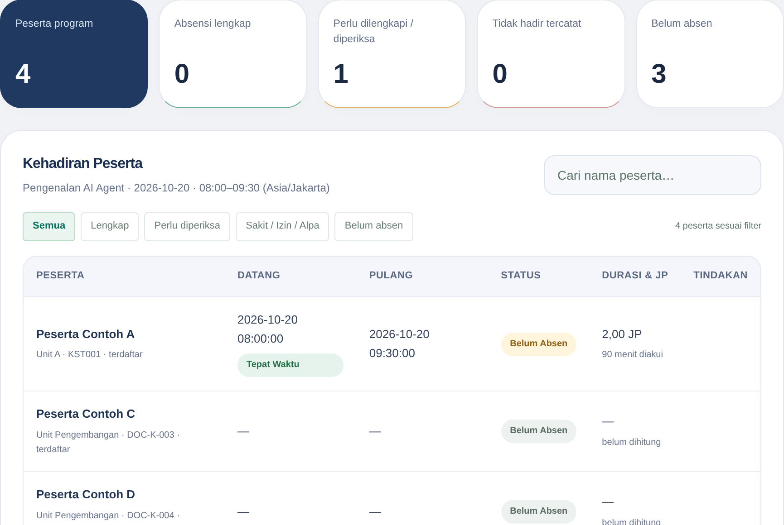
Gambar 7. Pemantauan kehadiran peserta oleh Pengajar
Hasil yang diharapkan. Pengajar dapat mengidentifikasi kondisi kehadiran yang perlu dikoordinasikan.
Perhatikan. Belum absen tidak otomatis berarti Tanpa Keterangan. Pengajar tidak mengubah presensi atau menghitung JP; konfirmasikan kepada Petugas/Admin jika keadaan peserta berbeda dari pencatatan.

4.2 Membaca Catatan Perilaku
Pilih tab Catatan Perilaku untuk melihat kejadian yang telah dicatat pada sesi tersebut.
- Pastikan sesi yang dipilih sesuai.
- Periksa peserta, indikator, waktu kejadian dan keterangan yang tersedia.
- Perhatikan status pemeriksaan catatan sebelum menggunakannya sebagai informasi pendukung.
- Jika ada ketidaksesuaian, sampaikan kepada Petugas/Admin.
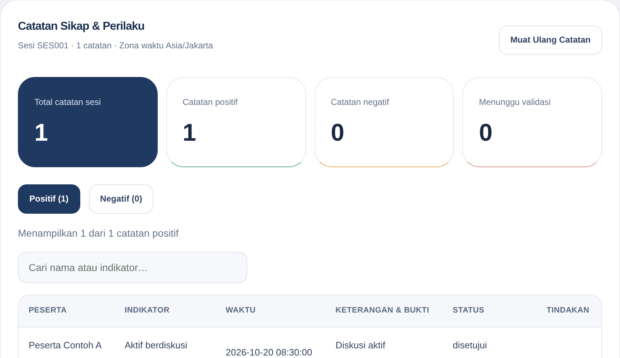
Gambar 8. Catatan perilaku yang dapat dibaca tanpa tindakan validasi
Hasil yang diharapkan. Pengajar memahami konteks catatan yang tersedia pada sesi mengajarnya.
Perhatikan. Catatan kejadian terpisah dari evaluasi enam aspek. Pengajar mengisi evaluasi berdasarkan pengamatan, tanpa menyalin poin catatan sebagai nilai secara otomatis. Pencatatan dan validasi perilaku dilakukan petugas/Admin sesuai kewenangan.

4.3 Membaca Daftar Izin Peserta
Pilih tab Daftar Izin Peserta untuk meninjau pencatatan izin atau ketidakhadiran yang tersedia.
- Periksa nama peserta dan keterangan/waktu izin yang tercatat.
- Perhatikan perbedaan status Sakit, Izin dan pencatatan yang masih menunggu pemeriksaan.
- Cocokkan informasi dengan keadaan kelas bila diperlukan.
- Sampaikan kebutuhan koreksi atau kelengkapan kepada Petugas/Admin.
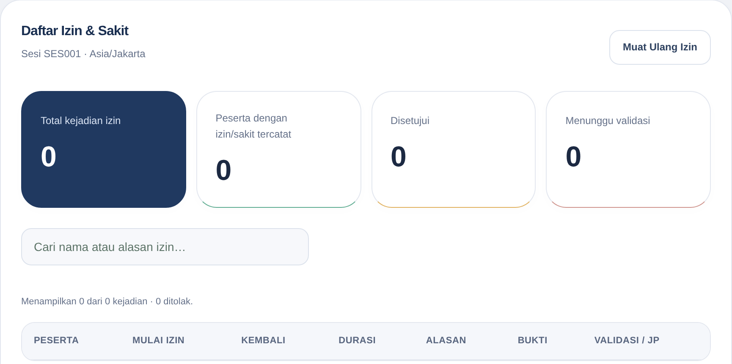
Gambar 9. Daftar izin pada sesi mengajar
Hasil yang diharapkan. Pengajar mengetahui informasi izin pada sesi yang menjadi penugasannya.
Perhatikan. Pengajar membaca informasi ini tanpa mencatat, mengunggah bukti atau menyetujui izin. Peserta yang tidak dapat diamati tidak perlu diberi nilai rekaan; koordinasikan status kehadiran dan kelengkapan penilaian dengan petugas/Admin.

4.4 Melihat Rekap Program dan mengunduh CSV
Buka Rekap Program untuk membaca hasil dalam cakupan sesi penugasan Anda.
- Periksa nama peserta, JP diperoleh, acuan/kekurangan, persentase pemenuhan dan status yang tersedia.
- Gunakan pencarian atau Muat Ulang Rekap bila diperlukan.
- Tekan Unduh CSV jika membutuhkan berkas rekap yang tersedia untuk akses Anda.
- Periksa Program/Jenjang dan cakupan peserta pada berkas sebelum digunakan.
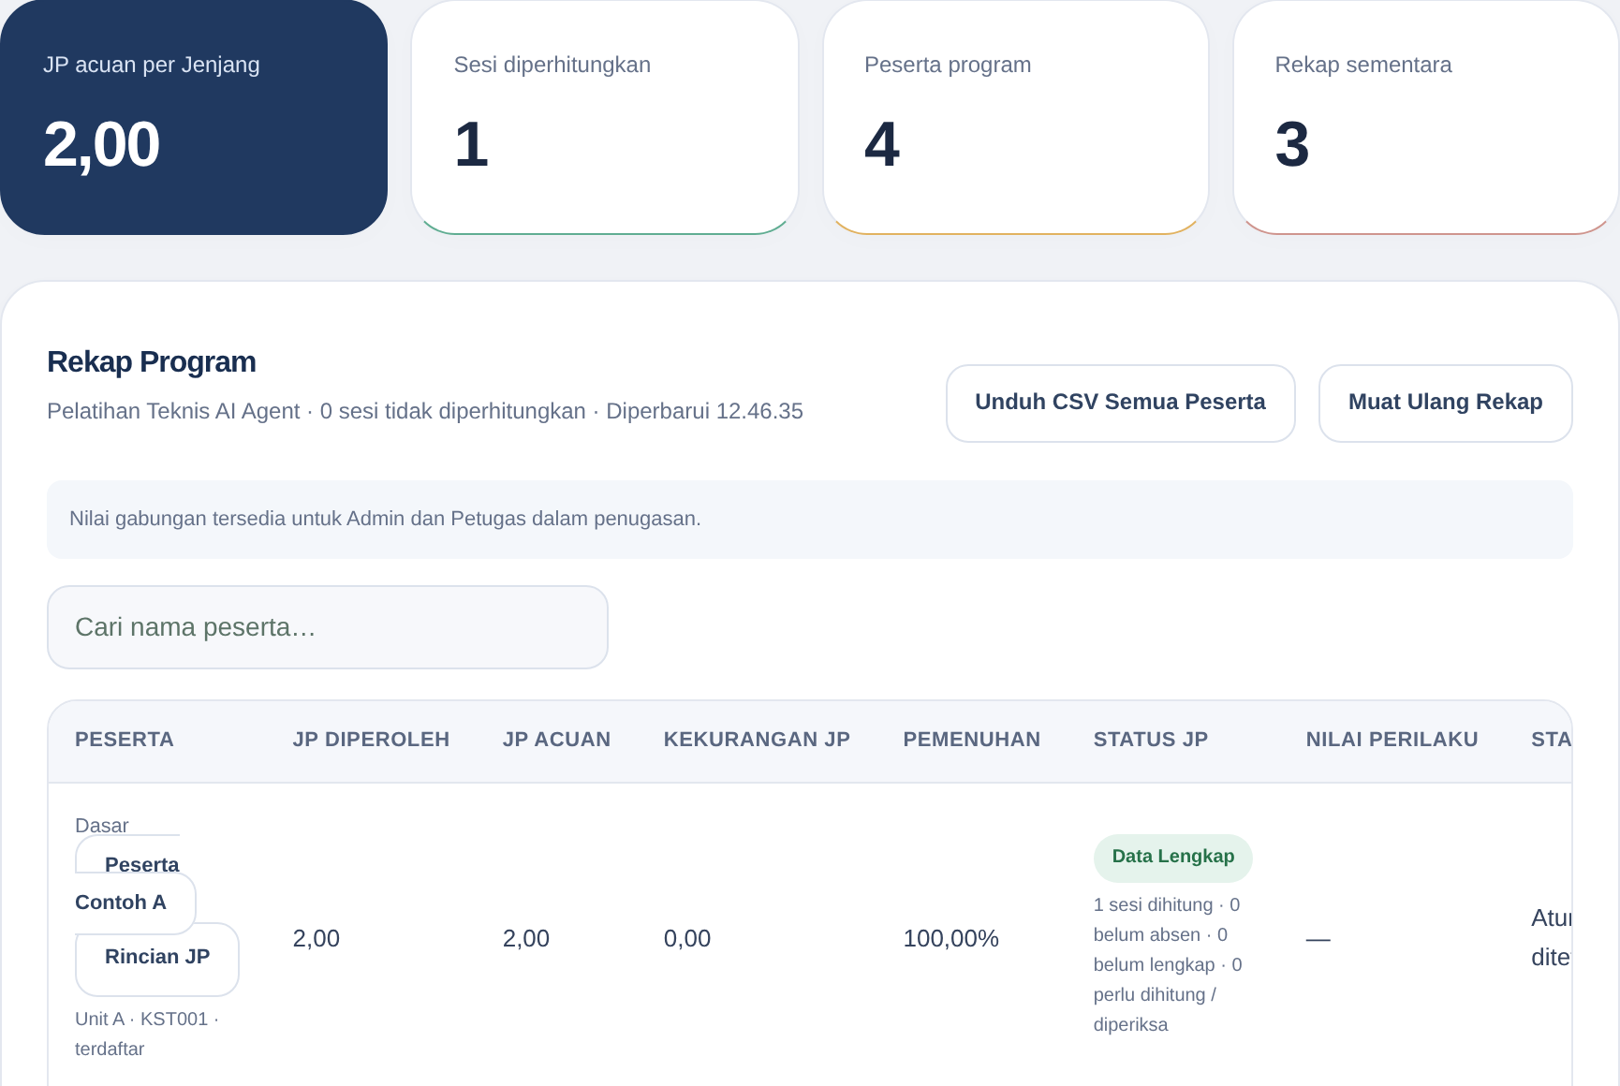
Gambar 10. Rekap JP dalam cakupan Pengajar tanpa nilai akhir gabungan
Hasil yang diharapkan. Pengajar membaca atau mengunduh rekap sesuai aksesnya.
Perhatikan. Rekap Pengajar mengikuti sesi mengajarnya. Nilai gabungan Pengajar–Panitia tidak tersedia pada akses ini. Pengaturan bobot dan laporan program ditangani Admin; hasil JP bukan nilai enam aspek yang Anda isi.

05 Mengisi evaluasi peserta enam aspek

5.1 Membuka Isi Evaluasi Peserta
Pilih sesi pada Monitoring, kemudian buka tombol Evaluasi pada Ringkasan Sesi.
- Tekan Evaluasi.
- Pilih Isi Evaluasi Peserta.
- Periksa judul sesi, nama Pengajar, jumlah peserta dan nomor halaman pada formulir.
- Jika sesi atau daftar peserta tidak sesuai, tutup formulir dan periksa kembali pilihan sesi sebelum mengisi.
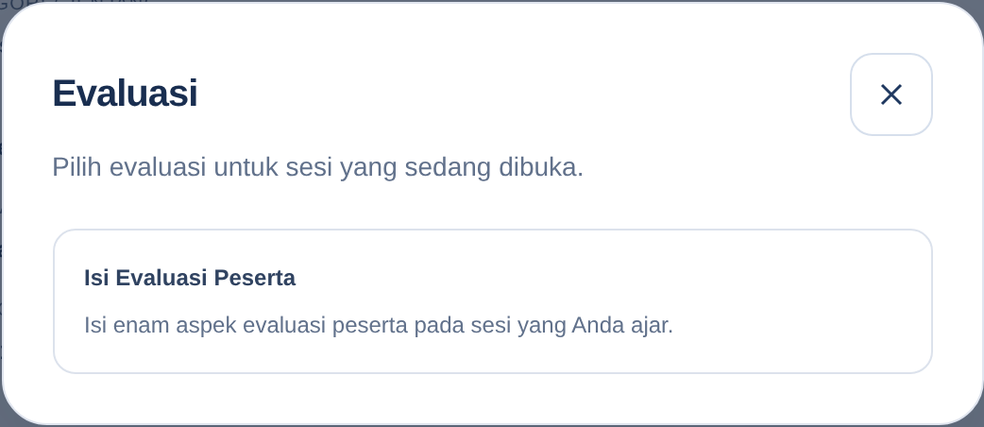
Gambar 11. Pilihan Isi Evaluasi Peserta pada akses Pengajar
Hasil yang diharapkan. Formulir evaluasi terbuka untuk sesi yang ditugaskan kepada Pengajar.
Perhatikan. Pada akses Pengajar, pilihan ini digunakan untuk menilai peserta. Evaluasi Peserta (Panitia) dan Evaluasi Pengajar oleh Admin adalah formulir berbeda.

5.2 Mengenal enam aspek dan skala nilai
Enam aspek diisi untuk setiap peserta yang dinilai pada sesi tersebut. Gunakan pedoman penilaian instansi dan hasil pengamatan selama kegiatan.
- Periksa nama peserta pada kolom pertama.
- Periksa enam kolom: Keaktifan, Kedisiplinan, Kerapian, Kesopanan, Kreativitas dan Kerja sama.
- Gunakan pilihan angka bulat 1–5 pada setiap aspek.
- Isi catatan singkat bila diperlukan untuk menjelaskan pengamatan.
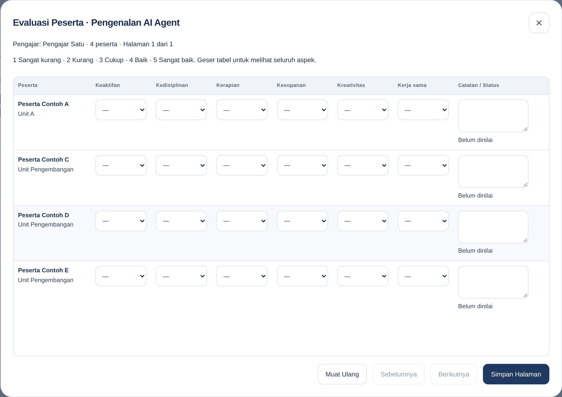
Gambar 12. Evaluasi peserta enam aspek sebelum diisi
Skala | Arti
1 | Sangat kurang
2 | Kurang
3 | Cukup
4 | Baik
5 | Sangat baik

Hasil yang diharapkan. Pengajar mengenali seluruh aspek dan arti pilihan skala.
Perhatikan. Tanda — berarti belum diisi, bukan nilai nol. Jangan menetapkan nilai hanya untuk menghilangkan status Belum dinilai jika belum ada dasar pengamatan yang cukup.

5.3 Mengisi nilai dan menyimpan halaman
Kerjakan penilaian sesuai pengamatan pada satu sesi. Nilai setiap peserta disimpan bersama enam aspek lengkap.
- Pada peserta yang akan dinilai, isi keenam aspek dengan angka 1–5.
- Tambahkan Catatan bila diperlukan; maksimal 300 karakter untuk setiap peserta.
- Periksa kembali nama peserta, enam nilai dan catatan.
- Tekan Simpan Halaman dan tunggu konfirmasi penyimpanan.
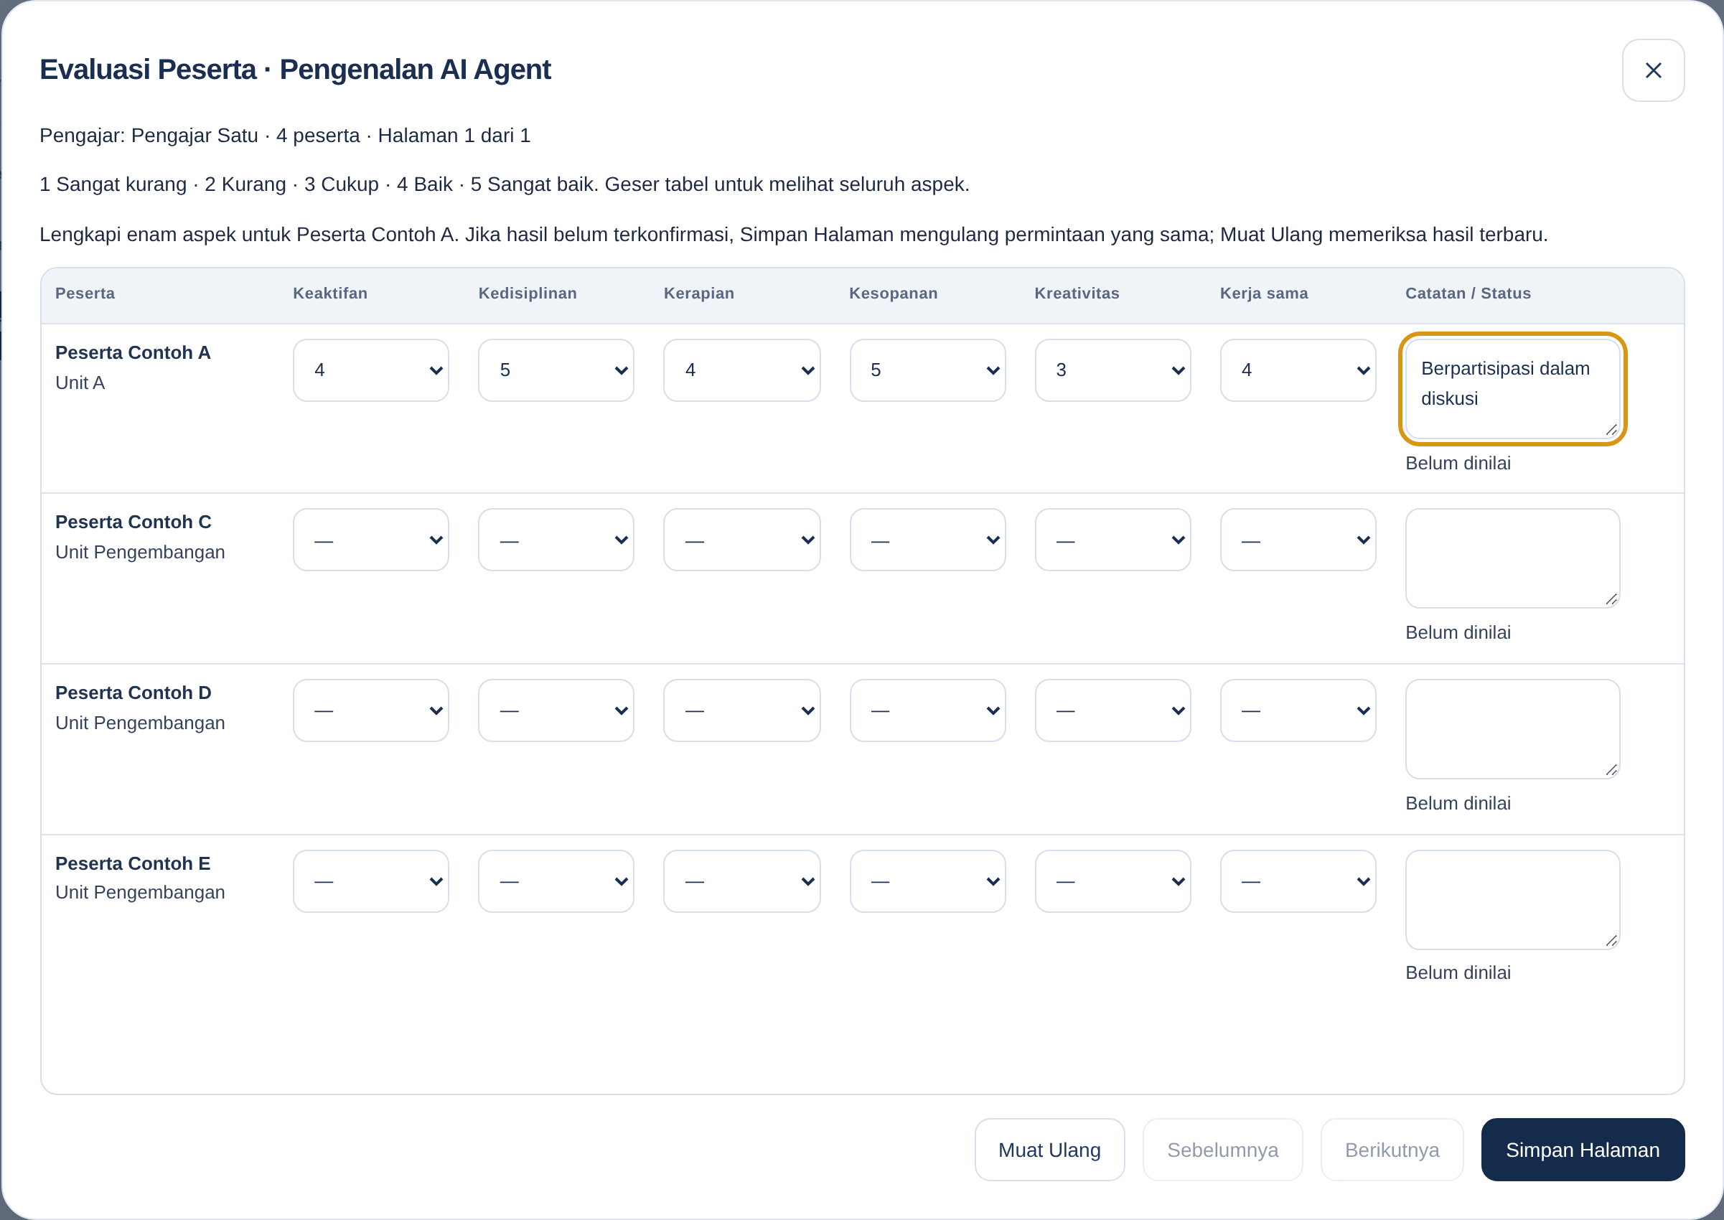
Gambar 13. Contoh enam nilai dan catatan sebelum Simpan Halaman
Hasil yang diharapkan. Nilai peserta yang diisi lengkap dikirim untuk disimpan.
Perhatikan. Jika muncul Lengkapi enam aspek, lengkapi seluruh kolom pada peserta yang sedang diubah. Anda dapat menyimpan peserta tertentu yang sudah lengkap; peserta lain yang belum disentuh tetap Belum dinilai.

5.4 Memastikan hasil benar-benar tersimpan
Periksa hasil penyimpanan sebelum berpindah halaman, menutup formulir atau keluar dari aplikasi.
- Pastikan pesan jumlah penilaian peserta tersimpan muncul setelah proses selesai.
- Periksa nilai dan catatan pada baris peserta. Status Tersimpan disertai waktu pencatatan.
- Bila perlu, tekan Muat Ulang setelah memastikan tidak ada isian lain yang belum disimpan.
- Pastikan nilai yang dibaca kembali sesuai dengan yang Anda simpan.
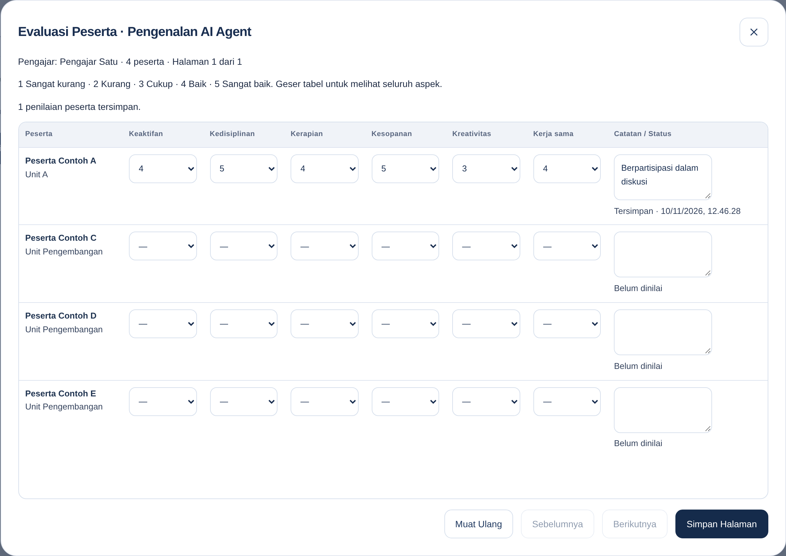
Gambar 14. Konfirmasi penilaian peserta tersimpan
Hasil yang diharapkan. Pengajar dapat membedakan isian pada layar dan hasil yang telah tersimpan.
Perhatikan. Pesan Tidak ada perubahan nilai berarti tidak ada perubahan yang perlu dikirim. Jika hasil belum terkonfirmasi, baca pesan yang tampil. Simpan Halaman dapat melanjutkan permintaan yang sama; Muat Ulang memeriksa hasil terbaru dan dapat membuang isian yang belum disimpan setelah konfirmasi.

5.5 Mengisi peserta pada halaman berikutnya
Formulir evaluasi menampilkan hingga 20 peserta per halaman. Jumlah ini berbeda dengan tabel kehadiran Monitoring yang menampilkan sepuluh peserta.
- Periksa nomor halaman dan jumlah peserta di bagian atas formulir.
- Simpan isian pada halaman saat ini melalui Simpan Halaman.
- Tekan Berikutnya atau Sebelumnya untuk berpindah halaman peserta.
- Isi, simpan dan periksa hasil pada setiap halaman berikutnya.
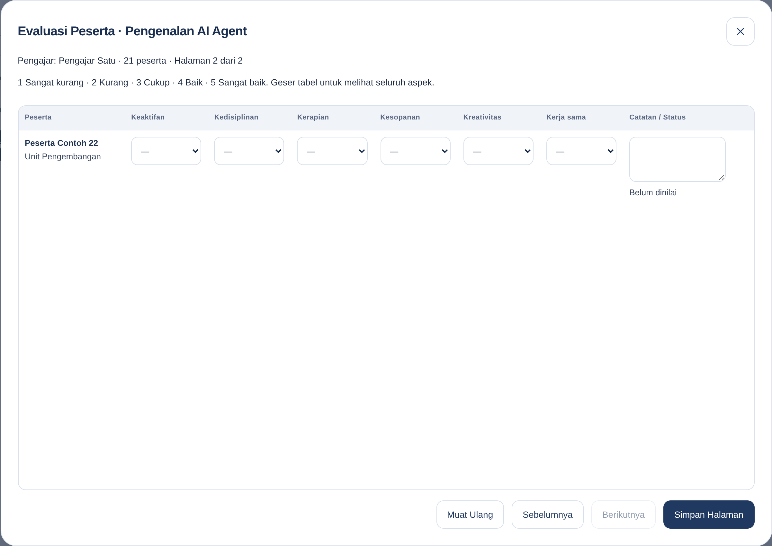
Gambar 15. Halaman berikutnya pada evaluasi lebih dari 20 peserta
Hasil yang diharapkan. Seluruh peserta yang perlu dinilai dapat ditangani per halaman.
Perhatikan. Perpindahan halaman tidak menyimpan isian secara otomatis. Jika ada peringatan untuk mengabaikan isian, batalkan perpindahan bila ingin kembali menyimpan. Tabel dapat digulir vertikal/mendatar; periksa semua kolom hingga Catatan / Status.

5.6 Memperbaiki nilai yang sudah tersimpan
Pengajar yang masih ditugaskan pada sesi dapat meninjau dan memperbaiki penilaiannya sendiri bila diperlukan.
- Buka sesi yang benar dan Evaluasi → Isi Evaluasi Peserta.
- Temukan peserta dan periksa nilai tersimpan.
- Ubah aspek atau catatan yang perlu diperbaiki, dengan tetap melengkapi keenam aspek.
- Tekan Simpan Halaman, lalu periksa kembali konfirmasi dan hasilnya.
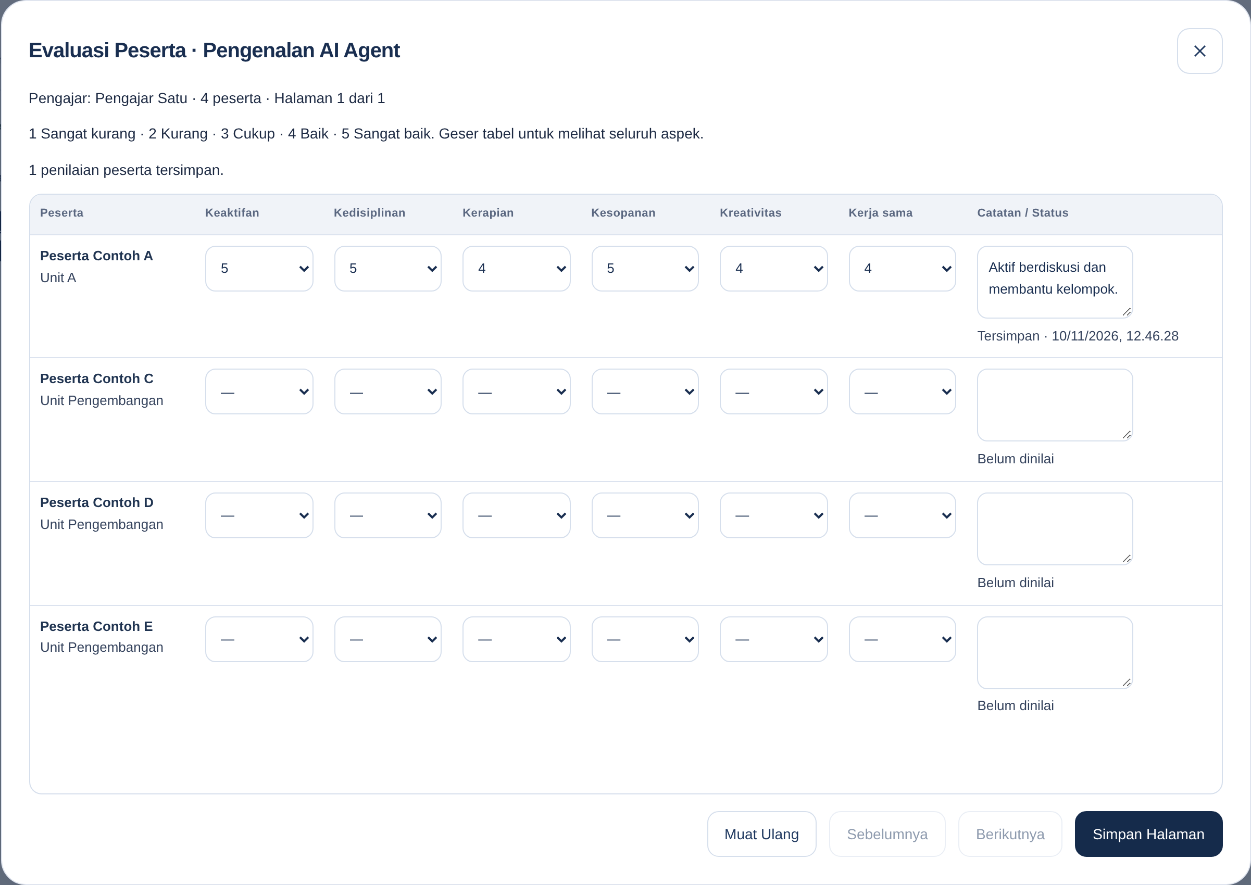
Gambar 16. Contoh perbaikan nilai oleh Pengajar yang sama
Hasil yang diharapkan. Perbaikan nilai tersimpan dan dapat dibaca kembali.
Perhatikan. Menutup dengan X tidak menyimpan perubahan. Pilih batal pada konfirmasi pengabaian isian jika masih ingin menyimpan. Riwayat penilaian dipertahankan sistem; penilaian dari Pengajar lain tidak menjadi isian yang dapat Anda ambil alih.

5.7 Menindaklanjuti penanda sumber berubah
Penanda Sumber berubah; periksa kembali menunjukkan bahwa data sumber sesi/penugasan/peserta berbeda dari saat nilai disimpan.
- Baca pesan dan pastikan sesi serta nama peserta masih benar.
- Selesaikan atau batalkan isian yang belum disimpan, lalu gunakan Muat Ulang untuk membaca sumber terbaru.
- Tinjau ulang enam aspek dan catatan berdasarkan kondisi terbaru. Simpan kembali setelah Anda memastikan penilaian masih sesuai.
- Jika sesi hilang atau akses ditolak setelah penugasan berubah, hubungi Admin untuk memastikan tanggung jawab pengisiannya.
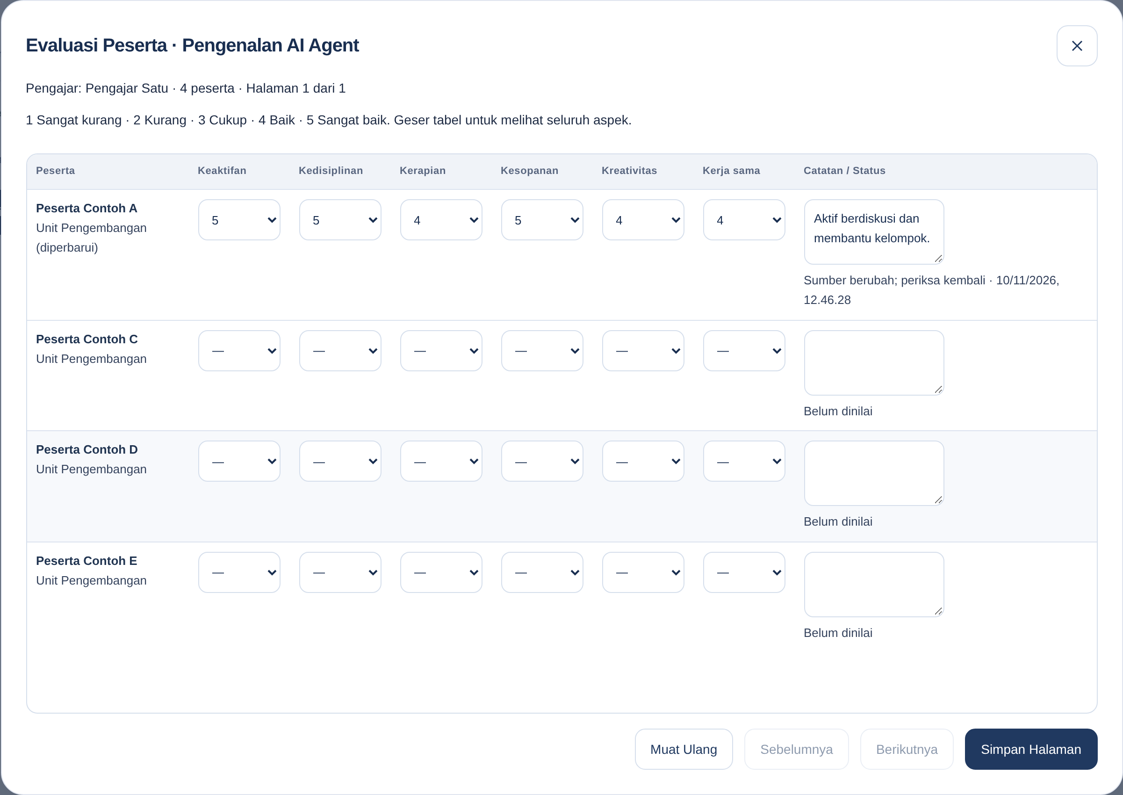
Gambar 17. Penanda sumber berubah yang perlu diperiksa Pengajar
Hasil yang diharapkan. Pengajar meninjau penilaian berdasarkan sumber terbaru tanpa menimpa perubahan yang belum diperiksa.
Perhatikan. Muat Ulang saja tidak otomatis mengesahkan kembali nilai lama. Periksa isinya terlebih dahulu. Jangan mengisi ulang melalui akun lain untuk melewati perubahan penugasan.

06 Menyelesaikan pekerjaan dan menangani kendala

6.1 Memeriksa kelengkapan dan berkoordinasi
Setelah penilaian satu sesi selesai, periksa kelengkapan sebelum menyampaikan hasil kepada Admin/Petugas.
- Periksa seluruh halaman peserta yang menjadi tanggung jawab penilaian Anda.
- Pastikan hasil sudah tersimpan dan tindak lanjuti penanda sumber berubah.
- Untuk peserta yang belum dapat dinilai, sampaikan nama, sesi dan kendalanya kepada Admin/Petugas.
- Sampaikan bahwa pengisian selesai agar Admin dapat menindaklanjuti rekap sesuai tugasnya.
Hasil yang diharapkan. Pengajar menyelesaikan pengisian dan menyampaikan kebutuhan tindak lanjut yang jelas.
Perhatikan. Pengajar menyimpan nilai melalui formulir aplikasi. Pembaruan rekap spreadsheet seluruh program, pengaturan bobot, nilai akhir gabungan dan laporan program dilakukan Admin. Tidak ada penetapan kelulusan otomatis melalui tombol Simpan Halaman.

6.2 Keluar dari aplikasi
Akhiri sesi penggunaan setelah seluruh isian yang diperlukan tersimpan.
- Periksa konfirmasi penyimpanan terakhir.
- Tutup formulir melalui tombol X setelah tidak ada perubahan yang belum disimpan.
- Pilih Log Out pada menu.
- Pastikan halaman login kembali tampil, terutama bila memakai perangkat bersama.
Hasil yang diharapkan. Sesi penggunaan diakhiri melalui Log Out.
Perhatikan. Menutup browser saja tidak selalu mengakhiri sesi. Gunakan Log Out setelah selesai bekerja pada perangkat bersama.

6.3 Kendala yang umum dijumpai
Gunakan tindakan berikut sesuai pesan yang tampil. Sampaikan kepada Admin bila masalah berada di luar kewenangan Pengajar.
Kondisi | Tindakan Pengajar
Akun tidak dapat masuk | Periksa akun Google yang dipilih. Minta Admin memeriksa email terdaftar, status aktif dan peran.
Program atau sesi tidak tersedia | Pastikan akun benar. Minta Admin memeriksa penugasan sesi, termasuk bila Jenjang sama tetapi sesi berbeda.
Peserta belum tercantum/identitas salah | Periksa sesi/Jenjang, lalu sampaikan kepada Admin/Petugas untuk memeriksa sumber daftar peserta.
Lengkapi enam aspek | Lengkapi keenam nilai 1–5 pada peserta yang sedang diubah, lalu simpan kembali.
Belum dinilai | Nilai belum tersimpan untuk peserta/sesi tersebut. Isi bila ada dasar pengamatan; koordinasikan bila peserta tidak dapat dinilai.
Isian hilang setelah pindah halaman | Periksa apakah isian sebelumnya sudah disimpan. Perpindahan halaman tidak menyimpan otomatis.
Sumber/nilai berubah saat menyimpan | Muat ulang, periksa data terbaru, lalu tinjau kembali penilaian sebelum menyimpan.
Hasil simpan belum jelas | Baca pesan. Simpan Halaman mengulang permintaan yang sama bila masih tertunda; Muat Ulang memeriksa hasil terbaru.
Sesi login berakhir | Masuk kembali dengan akun terdaftar. Periksa hasil yang sudah tersimpan sebelum mengulang pengisian.
Nilai akhir gabungan tidak terlihat | Pengajar mengisi evaluasi enam aspek. Ringkasan gabungan Panitia/Pengajar ditangani Admin/Petugas sesuai akses.

